Diseño e implementación de Aula Abierta Web
Freddy Potes | Universidad Politécnica Salesiana
Aplicaciones Web · Tarea 1 · Unidad 1 · 15 de octubre de 2026

1 Propósito y alcance
Aula Abierta Web promociona una iniciativa académica de talleres introductorios de HTML, CSS y accesibilidad. El sitio permite explorar la propuesta, filtrar talleres y probar un formulario de participación. Incluye seis secciones: inicio, talleres, método, recursos, registro y preguntas frecuentes. La inscripción es una simulación explícita: no envía ni almacena datos personales.

2 Estructura y decisiones de diseño
HTML5 organiza el contenido con header, nav, main, section, article, figure y footer. Se utiliza un único h1, títulos h2 para las secciones y h3 para sus contenidos. Los enlaces internos apuntan a identificadores únicos. La ilustración SVG original tiene una alternativa textual que explica la adaptación entre escritorio y móvil; los elementos decorativos se ocultan a tecnologías de asistencia.
El CSS parte de una columna para móvil y utiliza variables de color, radio y anchura, Flexbox en la navegación y Grid en las tarjetas. Las imágenes son fluidas y mantienen su proporción. El contenido limita su ancho a 72rem para evitar líneas excesivamente largas, siguiendo el enfoque de diseño responsivo descrito por MDN (s. f.).
Adaptación | Decisión y justificación
Desde 48rem  768px con base de 16px | Dos columnas de talleres y bloques dobles de método y formulario. El ancho disponible permite separar contenido sin comprimir la lectura.
Desde 64rem  1024px con base de 16px | Tres columnas de talleres y navegación horizontal completa. Los enlaces dejan de competir por el espacio de una pantalla pequeña.

3 Interacciones y accesibilidad
JavaScript se divide en initMenu, initFilters e initForm, sin dependencias externas. El menú informa su estado con aria-expanded; Escape lo cierra y devuelve el foco. El filtro marca la opción activa con aria-pressed y anuncia la cantidad de resultados. Elegir una tarjeta selecciona su taller en el formulario.
Cada campo tiene label asociado y errores descriptivos vinculados con aria-describedby. La validación marca aria-invalid, enfoca el primer campo incorrecto y anuncia el resultado mediante una región viva, conforme a las orientaciones de W3C WAI (2019). El enlace de salto, el foco de 3px y los controles nativos facilitan el uso con teclado. Se respeta la preferencia de movimiento reducido.

4 Acceso al proyecto
Repositorio: github.com/efrain-svg/Potes_Freddy_AplWeb_U1
Demostración privada del propietario: aula-abierta-web-u1-fp.fre2424.chatgpt.site
Evaluación local: abrir repositorio/index.html del paquete entregado o index.html del repositorio descargado. No necesita instalación ni conexión, salvo para consultar enlaces externos.

5 Pruebas y resultados
Pruebas realizadas el 15 de octubre de 2026 en el navegador Chromium integrado de Codex. Las evidencias completas y los resultados JSON acompañan al código. Las capturas de los anexos corresponden a ventanas de 390 × 844, 768 × 1024 y 1440 × 900 píxeles.
Comprobación | Resultado observado
Diseño responsivo | Una, dos y tres columnas de talleres a 390, 768 y 1440px. Imagen proporcional y navegación plegable en móvil y tableta.
Desbordamiento | Sin desplazamiento horizontal a 320, 390, 767, 768, 1023, 1024 y 1440px. Se contrastó scrollWidth con clientWidth.
Teclado y foco | Tab muestra el salto al contenido; Enter llega a main. Enter abre el menú; Escape lo cierra y devuelve el foco. Filtro activado con Espacio. Contorno visible de 3px.
Filtro y formulario | Diseño muestra un taller y Todos restituye tres. Envío vacío: tres errores y foco en Nombre. Correo inválido: mensaje específico. Datos válidos: confirmación de simulación.
Ampliación | Texto base duplicado de 16 a 32px en la prueba al 200%, sin desbordamiento a 1440px. La hoja de estilo original se restauró después.
Contraste | Texto principal 14,00:1; secundario 6,77:1; botón azul 7,25:1; errores 6,31:1. Superan 4,5:1 para texto normal (W3C WAI, s. f.).
Validez básica | Revisión local sin cierres incorrectos, IDs duplicados, saltos de encabezados ni referencias internas rotas. Etiquetas y alt presentes. JavaScript supera node --check y no registra errores de consola.

6 Mejoras pendientes
Ampliar las pruebas a Firefox y Safari, lectores de pantalla y usuarios reales. Ejecutar una validación normativa completa de HTML y CSS. Para una convocatoria real, incorporar un servidor con validación propia, protección de datos y gestión de inscripciones. Las comprobaciones realizadas no equivalen a una certificación integral de conformidad WCAG.

Referencias consultadas
MDN Web Docs. (s. f.). Responsive web design. https://developer.mozilla.org/en-US/docs/Learn_web_development/Core/CSS_layout/Responsive_Design
World Wide Web Consortium. (2019). Validating input. https://www.w3.org/WAI/tutorials/forms/validation/
World Wide Web Consortium. (s. f.). Understanding SC 1.4.3 Contrast Minimum. https://www.w3.org/WAI/WCAG22/Understanding/contrast-minimum.html

Bibliografía indicada en la consigna
DuRocher, D. (2021). HTML and CSS quickstart guide. ClydeBank Media.
Frain, B. (2022). Responsive web design with HTML5 and CSS (4.ª ed.). Packt.
Robbins, J. N. (2018). Learning web design (5.ª ed.). O’Reilly Media.

Anexo A Evidencia en móvil
Ventana de 390 × 844px. La navegación se agrupa en Menú; el contenido y los talleres siguen una columna. Los dos recortes corresponden al inicio y a la sección de talleres de la misma captura completa.
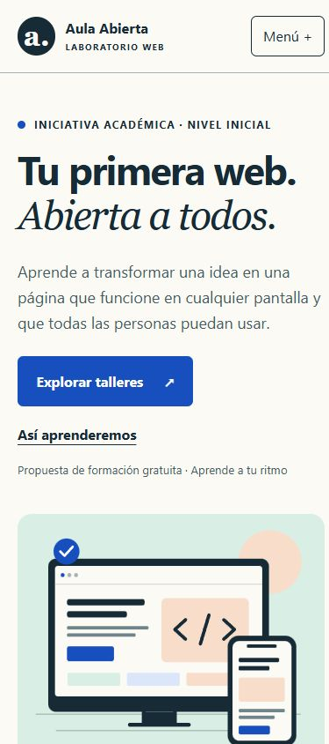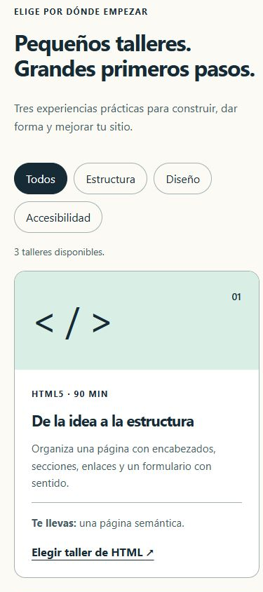
Figura A1. Inicio y taller en móvil. El área de contenido excluye la barra de desplazamiento de 15px. Fuente: captura de la ejecución local.

Anexo B Evidencia en tableta
Ventana de 768 × 1024px. Desde 48rem se activan dos columnas para los talleres, mientras el menú continúa plegable. Se muestran el inicio y un recorte ampliado de los talleres.
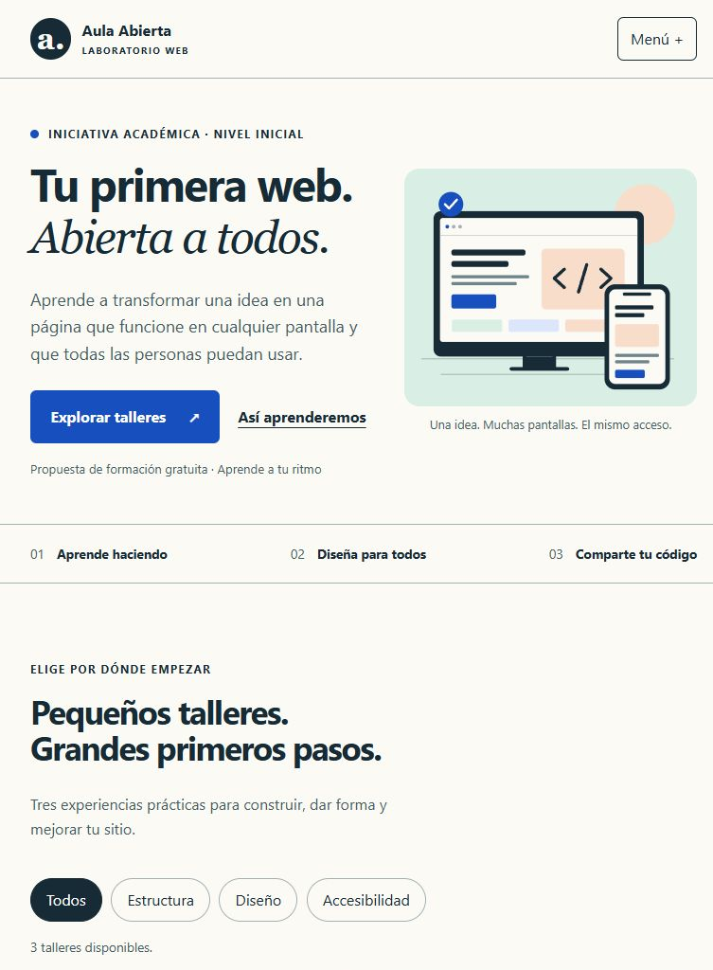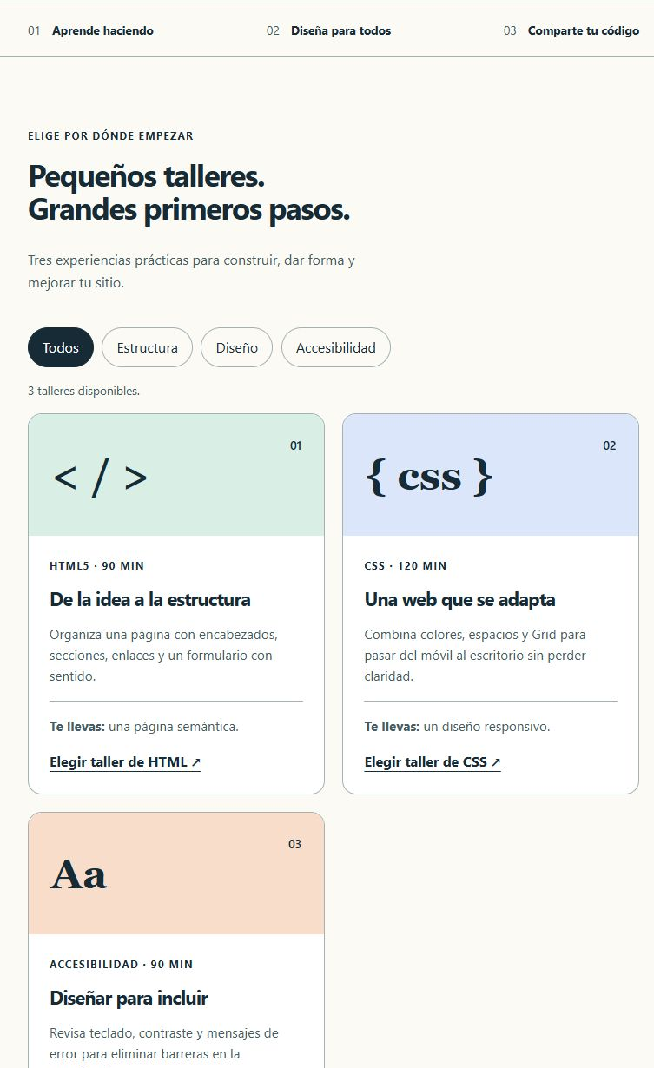
Figura B1. Adaptación intermedia y tarjetas en dos columnas. Los archivos completos permiten revisar el resto del formulario y las secciones. Fuente: captura de la ejecución local.

Anexo C Evidencia en escritorio
Ventana de 1440 × 900px. Desde 64rem, la navegación es horizontal y los tres talleres comparten una fila. El recorte de la captura completa incluye contenido visible al desplazarse.
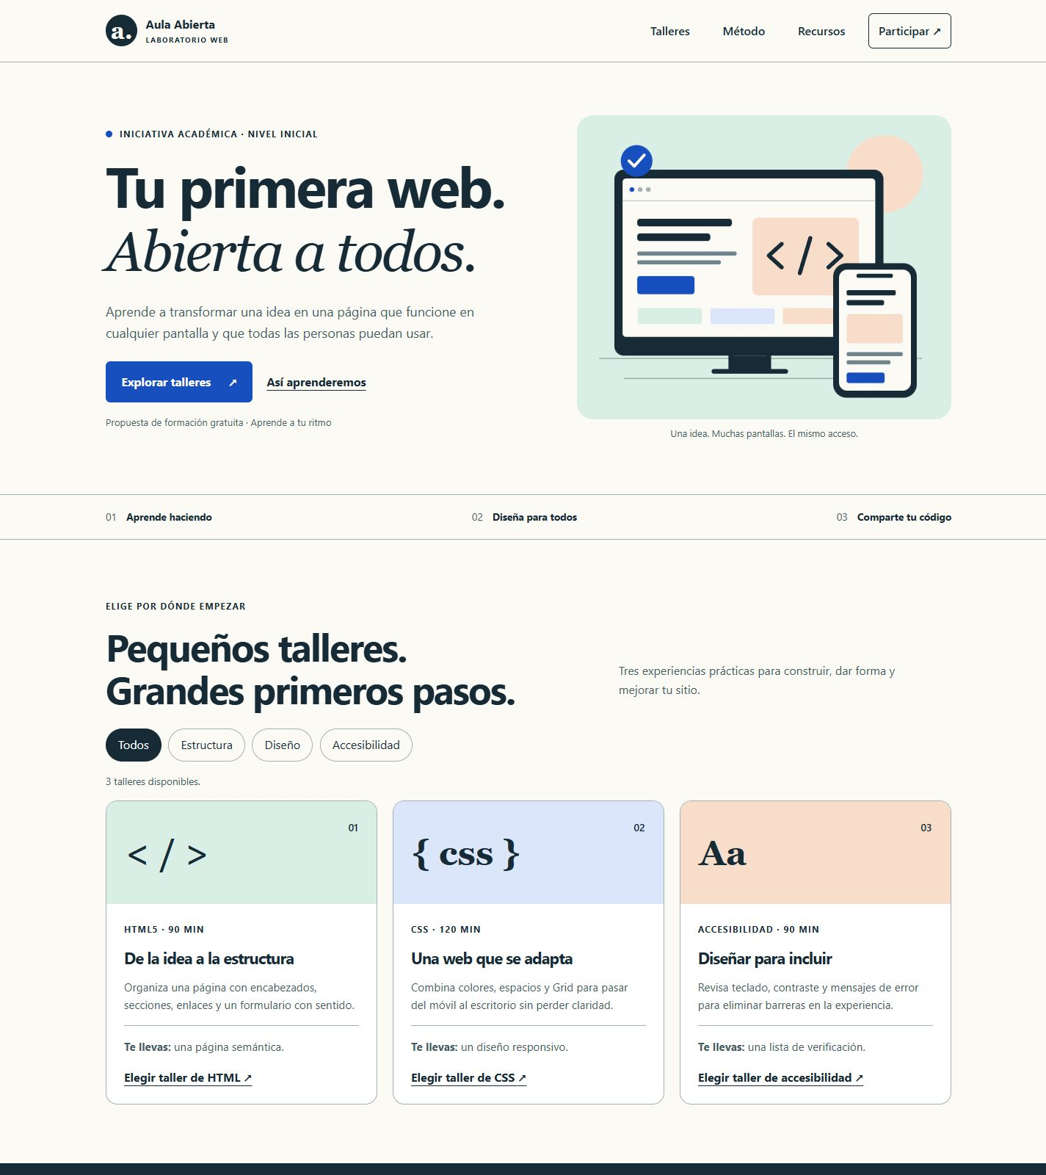
Figura C1. Inicio, navegación y talleres en escritorio. Fuente: captura de la ejecución local. Los anexos no forman parte de las dos páginas del informe técnico.

